FACTORES BIOTICOS
El término biótico, es una palabra comúnmente empleada en el campo de la biología ya que se refiere a todo lo relacionado con los organismos vivos, como se caracterizan y cómo interactúan con otros organismos de su misma especie. También se le conoce como Biota, que se refiere a todos los organismos vivos: las plantas, los animales y los seres humanos que habitan en una zona específica y que a su vez son los que conforman los factores bióticos.
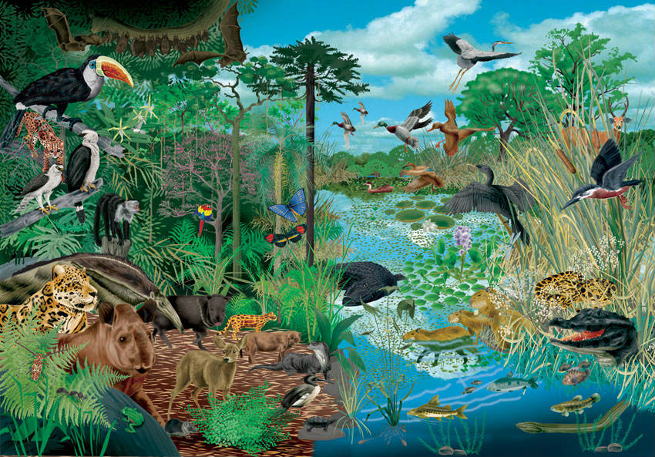
Biótico es un término que se utiliza en las ciencias biológicas y químicas, su Etimología la componen dos palabras, “A” que significa “Sin” y “Biótico” que quiere decir “Vida”, por lo tanto, el término Abiótico quiere decir “Sin Vida”. El fundamento en el que se aplica este término resulta complementario de lo que genera vida en la tierra. Abiótico es lo contrario de Biótico, pero son dos elementos que se necesitan el uno al otro para conformar el Biotopo (Bio = Vida, Topo = Lugar).

